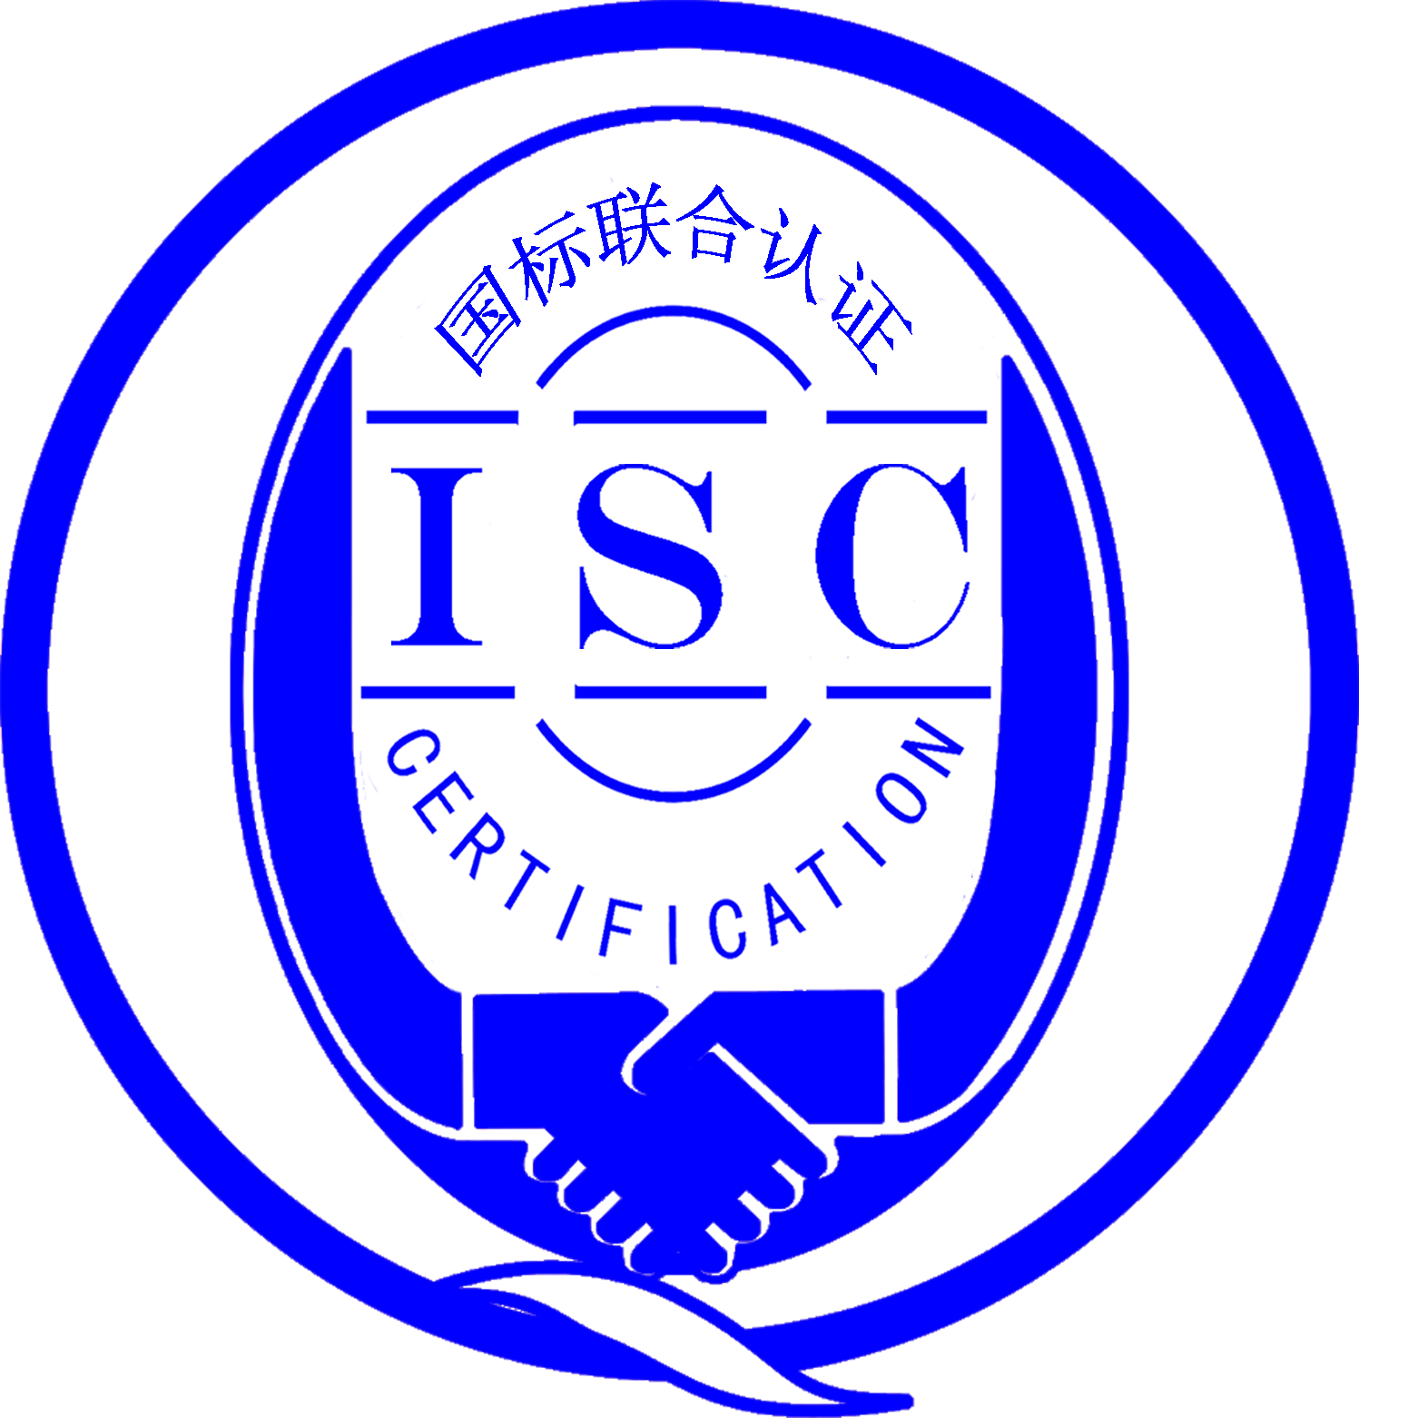

**测量管理体系**

**（****GB/T19022-2003/ISO10012:2003）**

**认 证 报 告**

认证企业： 上海穆勒四通电气股份有限公司

编 号：  0197-2019

**认证报告内容**

1. 企业名称： 上海穆勒四通电气股份有限公司

2. 认证审核的类型：（■初次认证审核 □再认证审核）

3. 注册地址： 上海市金山区金流路858号

企业活动范围和场所：上海市金山区金流路858号

4. 认证审核委托方：北京国标联合认证有限公司

5. 认证审核时间：计划总人日 4.5 (人.日)，现场人日 4 (人·日)

6. 认证审核活动（文件审核、现场审核）实施日期和地点：

文件审核： 2019-11-18 8:00:00至2019-11-18 12:00:00，

现场审核： 2019年11月19日 上午至2019年11月20日 下午。

7. 审核组的组成人员姓名及个人注册(确认)信息 ：

|  |  |  |  |  |  |
| --- | --- | --- | --- | --- | --- |
| 姓 名 | 性别 | 组内职务 | 联系电话 | 注册级别 | 注册证书编号 |
| 吴素平 | 女 | 组长 | 13912864865 | 高级审核员 | 中认协评[2018]98号ISC[S]0026 |
| 李政阳 | 男 | 组员 | 13851656266 | 审核员 | 中认协评[2019]30号ISC[S]0060 |
|  |  |  |  |  |  |

8. 企业管理者代表及参与认证审核的中高层管理人员姓名和职务：

|  |  |  |  |  |  |  |  |
| --- | --- | --- | --- | --- | --- | --- | --- |
| 姓 名 | 黄新杰 | 吴光磊 | 郑玉权 | 王玉飞 | 张 杰 | 耿 敏 | 孙银燕 |
| 职 务 | 总经理 | 销售经理  兼管代 | 质管部  经理 | 生产部  经理 | 技术部经理 | 综合部经理 | 采购部经理 |

9. 认证审核准则：

9.1、GB/T19022-2003《测量管理体系 测量过程和测量设备的要求》

9.2、GB17167-2006《能源计量器具配备和管理通则》

10. 认证审核目的：评价企业测量管理体系的实施情况及其有效性，以确定是否推荐认证注册。

11. 审核范围及涉及的区域或部门：产品的审核范围：成套设备（电压35kV及以下高低压开关柜）、10kV $\sim$ 35kV真空断路器设计、生产、销售。涉及的区域或部门：管理层、质管部、技术部、综合部、采购部、销售部、生产部（生产车间）。

12. 文件审核情况说明：

12.1收集关于客户的管理体系范围的必要信息、企业资质和法律法规的符合性的说明：

企业申请认证的范围：成套设备（电压35kV及以下高低压开关柜）、10kV $\sim$ 35kV真空断路器设计、生产、销售等产品工艺、经营、贸易结算、安全防护、环境监测、能源管理等方面的测量设备及测量过程等有关的所有活动的测量过程、部门、场所，实际位置。

企业注册资本为11800万元，注册地址：上海市金山区金流路858号,生产地址：上海市金山区金流路858号，营业期限2007年04月10日至2027年04月09日，2019年09月30日取得三证合一的营业执照，统一社会信用代码913100006607249011,法人资格满足要求。该公司已通过了上海英格尔认证有限公司的ISO9001：2015质量管理体系认证（2021年09月08日到期）、通过了浙江全品认证有限公司ISO14001:2015环境管理体系认证、OHSAS18001:2007职业健康安全体系认证（2021年10月16日到期）；企业的24种产品取得了中国国家强制性产品认证证书，抽查了一种产品低压抽出式开关柜（低压成套开关设备）--MGCS 主母线：lnA=2500A—1000A,lcw=50kA;配电母线：lnc=1000A,lcw=50kA;Ue=380V，Ui=660V;50Hz;IP30,证书编号200801030103504，有效期至2024年4月9日，具体产品规格及认证证书有效期，详见目录清单，企业的申请资质及申请所属资料在有效期内，满足申请要求。经查公司产品没有顾客对产品质量投诉等。

12.2审核客户的文件化的管理体系信息，结合管理体系标准或其他规范性文件充分了解客户的管理体系和现场运作，以 便为策划第二阶段提供关注点：

企业按照GB/T 19022-2003/ISO 10012:2003标准的要求，于2019年05月10日发布了企业测量管理体系《管理手册》、《程序文件》和相关作业文件。文件覆盖了标准要求建立文件的所有条款。其中：

12.2.1、标准规定的：体系更改、测量过程性能判定客观准则、人员职责、记录管理、测量设备全过程管理、计量确认间隔、测量设备调整控制、测量过程策划确认实施、测量管理体系监视、预防措施等条款均已形成文件。

12.2.2、企业在文件中明确规定了：计量主要职能部门为质管部，在计量职能管理程序文件中对测量管理体系覆盖下的6个部门规定和分配了计量职能。对标准规定的测量管理体系的软件、环境、外部供方、测量过程设计、测量不确定度、纠正措施等条款也分别制定了文件。

12.2.3、企业采用过程方法编制了《测量管理体系手册和程序文件》，并配有组织机构图（附录A），测量管理体系职能分配表（附录B），明确规定了，最高管理者5项职能，管理者代表7项职能，计量职能部门的23项职能，并配备了生产工艺流程图。

审核组认为：该企业的资质情况与测量管理体系《管理手册》、《程序文件》和相关作业文件的符合性、适宜性基本满足标准的要求。

12.3评价客户现场的具体情况，并与客户的人员进行讨论，以确定第二阶段的准备 情况；审查客户理解和实施标准要求的情况，特别是对管理体系的关键绩效或重要的 因素、过程、目标和运作的识别情况；

12.3.1、企业产品主要执行标准为GB7251.12-2013《低压成套开关设备和控制设备 第2部分：成套电力开关和控制设备》、GB/T15576-2008 《低压成套无功功率补偿装置》、GB1984-2014 《高压交流断路器》、GB7251.3-2017 《低压成套开关设备和控制设备 第3部分：由 一般人员操作的配电板(DBO) 》、GB3906-2006 《3.6KV--40.5KV交流金属封闭开关设备和控制设备》、DL/T593-2006 《高压开关设备和控制设备标准的共同技术要求》。企业根据法律法规要求和企业产品要求，共识别了重要测量过程：原料检验、生产过程质量控制 、产品出厂检验检测等，编制了《测量过程及控制一览表》分别对每个不同大类的测量过程的测量要素从重要性、被测参数名称、技术要求、配备的测量设备名称、测量范围、允许误差（测量不确定度）、环境条件、操作人员资质、测量频次、监视方法等方面予以有效控制和识别。

12.3.2、检查了企业的配备的测量设备台账和《测量设备计量确认明细表》，对A、B类测量设备中的重要及关键的测量设备进行了计量确认。有测量参数的技术要求，测量设备的计量特性，以及验证方法、验证结果和验证人。最近的校准日期全部在有效期内。验证结果均为合格。

12.3.3、企业对原料检验、生产过程质量控制 、产品出厂检验检测等重要测量过程，根据顾客的要求进行了测量要求导出、测量不确定度评定、测量过程有效性确认，明确规定了关键过程的监视方法、和监视频次。符合标准的要求。

12.3.4根据客户的认证场所和确认的测量人员、测量设备和测量过程等资源的配置满足认证标准的需求。

12.4评价客户是否策划和实施了内部审核与管理评审，以及管理体系的实施程度能否证明客户已为第二阶段做好准备。

12.4.1、企业于2019年9月20日，组织了测量管理体系内部审核，对体系涉及的所有部门、生产车间进行了全要素的审核，共发现了1个不符合项，并在规定的时间里完成了整改。

12.4.2、企业于2019年10月10日开展了测量管理体系进行管理评审，会议由企业黄新杰总经理主持，根据管理评审内容的要求，各部门汇报了相应的评审输入工作完成情况，管代吴光磊汇报了体系运行情况。总经理作了评审总结报告，评审结论肯定了建立的测量管理体系的充分性、有效性和适宜性，并形成了管理评审报告，满足要求。

13. 现场审核情况：

审核组于11月19日到11月20日利用2天的时间根据审核计划先后抽样检查了企业6个职能管理部门和生产作业单位，覆盖了GB/T 19022-2003标准的所有要素和体系涉及的主要范围，涉及公司生产、质量、安全和环境管理等。为有效评价公司体系运行的质量，审核组重点检查了公司计量特征突出的重要环节，原材检验、生产过程质量控制 、产品出厂检验检测等测量过程，并对企业的能源管理进行了检查，该企业主要耗能为电、水，2019年（1 $\sim$ 10）月份能耗标准煤50.6 t,非重点耗能企业。企业的各级能源测量设备配备和准确度等级满足要求，能源管理满足GB17167-2006《用能单位能源计量器具配备和管理通则》的要求。掌握了企业测量管理体系的运行状况和品质。

13.1 就审核证据、审核发现和审核结论进行综述：

13.1.1总体认为公司领导层重视测量管理体系建立，质管部职能作用发挥较好，企业测量体系相关人员48人，计量人员13人，职责明确，具备应有资质。公司根据法律法规要求和企业产品要求共识别了8个重要测量过程：铜牌称重、电气间隙检测、、爬电距离检测、介电强度试验、绝缘电阻检测、保护电路有效性检测等。企业原料进货检验、工序间检验、成品检验、测量设备配备齐全，企业共有40台件测量设备均纳入到测量管理体系管理范畴；测量设备基本均已校准，在有效期内，测量设备环境满足要求；测量设备标识齐全，符合要求；采购部负责建立测量设备合格供方名录。质管部负责对提供服务的检定、校准机构的外部服务方建有名录和业绩评定。企业无最高标准器，在用的测量设备全部委外检定、校准，检定校准单位为上海舒美计量检测有限公司，量值溯源基本符合要求。测量设备标识齐全，符合要求。企业对识别出的重要测量过程配备的测量设备进行了验证，对重要测量过程根据风险程度进行了控制和监视。

13.1.2质量目标完成情况：

查MLST-MSM-2019《测量管理手册》规定了公司的测量管理体系管理方针及质量目标五项一

致，企业规模较小未分解，有具体指标可测量，查MLST/CL-5.3-01《测量管理体系质量目标统

计表》，由质管部统计考核至今年三季度，均达标。

13.2本次审核共出具一般不符合项1项，未发现严重的或系统性的不符合情况。

13.2.1、抽查仓库现场用于进出库使用的OCS-5t的电子吊秤，准确度等级Ⅲ级，出厂编号:11087，

未检定校准，不符合认证审核准则条款号GB/T19022-2003标准6.3.1 条款。

13.3现场重点抽查了耐压值零位校准测量过程的测量要求识别、计量要求导出和计量验证记录满足顾客要求，详见《计量要求导出和计量验证记录表》。

13.4、企业未建立最高计量标准开展检定和校准，企业测量设备所有在用的测量设备溯源至有资质的校准机构校准，经查7份测量设备校准证书，全部在有效期内。量值溯源基本符合文件要求。详见附件《测量设备溯源抽查表》

13.5测量过程控制

13.5.1查耐压值零位校准测量过程。详见附件《测量过程控制检查表》

13.5.2现场重点抽查了耐压值零位校准测量过程不确定度评定方法正确。详见附件《不确定度评定报告》。

13.5.3现场重点抽查了耐压值零位校准测量过程等测量过程等测量过程有效性确认，测量过程监视记录和控制图绘制，基本满足标准要求。详见附件《测量过程监视统计记录表及控制图》。

14.审核组对是否通过认证的意见 ：

根据2019年11月18日的文件审核和11月19日-20日的现场审核情况，审核组认为：上海穆勒四通电气股份有限公司领导重视测量管理体系工作，质管部作为计量职能部门，职能作用发挥较好；顾客的测量要求都经识别；测量设备都已经校准和验证；重要测量过程进行了计量要求导出，测量过程受控并能进行不确定度评定和有效性确认，监视方法正确有效；体系文件得到有效实施，重要测量人员能力受控，测量设备、测量环境、测量软件、测量记录及外部供方管理规范。综上所述，审核组认为上海穆勒四通电气股份有限公司测量管理体系运行符合GB/T 19022-2003标准要求，对其体系运行的有效性和符合性予以肯定，建议报请批准通过审核。

15、为促进、支持企业测量管理体系持续改进提高，审核组提出以下改进建议：

希望不断加强对测量管理体系的理解和应用，提升人员对测量管理体系的认知、能力和意识，使测量管体系融入组织的业务过程，服务于提高产品质量、贸易和安全等方面的控制。

16. 其他需要说明的事项:无

17. 审核组组长（签字）： 日期：

1. 审核组成员(签字)： 日期：
2. 审查人员（签字）： 日期：
3. 法定代表人审批意见(签字)： 日期：

21.北京国标联合认证有限公司**(**盖章) 日期：